正本

致：温州大学发展有限公司
（温州大学后勤集团公司采购中心）

密封询价采购
响应文件

项目编号：WDFZ-20170905001
项目名称：新生寝室常用工具五件套

响应人名称（盖章）：
地址：
法定代表人/授权代表:
二○一七年九月 日

响应文件目录

一、响应函………………………………………3
二、法定代表人授权委托书……………………4
三、报价一览表…………………………………5
四、技术偏离表…………………………………6
五、商务偏离表…………………………………7
六、响应人资质证明等资料……………………8
1.营业执照副本复印件
2.税务登记证
3.配送服务车辆行驶证、驾驶证复印件

响 应 函

致：温州大学发展有限公司（温州大学后勤集团公司）：
根据贵方为温州大学新生寝室常用工具五件套采购项目（编号：WDFZ-20170905001）的询价邀请，我方（供应商名称见落款）作为响应供应商正式授权 （授权代表全名，职务）代表我方处理有关本次询价响应的一切事宜。
一、在此提交的响应文件中包括如下内容，并已密封装袋：
（—）按“响应供应商须知”要求编制的响应文件，包含技术资信标与商务标的合订本壹份（正本），其中复印件已加盖本响应供应商的印章；
（二）响应内容为本次询价采购的全部产品报价及相关资料。
二、我方己完全明白询价文件的所有条款要求，并重申以下几点：
（一）本响应文件的有效期自投标截止日起90日历日内有效，如能成为成交供应商，本询价采购响应文件至本项目合同履行完毕止均保持有效，本询价采购响应方将按《询价采购文件》及政府采购法律、法规的规定履行合同责任和义务；
（二）我方已详细研究了询价文件的所有内容包括修改书（如有）和所有已提供的参考资料以及有关附件，我方完全理解并同意放弃在此方面提出含糊意见或误解的一切权力；
（三）我方明白并愿意在规定的开标时间之后，响应供应商不得撤回响应文件的规定；
（四）我方同意按照贵方可能要求提供与询价采购有关的一切数据或资料；
（五）我方理解贵方指定品牌进行询价，不一定接受参考品牌的报价；
（六）我方如果中标，将保证履行对应的询价文件以及修改书（如有）中的全部责任和义务，按质、按量、按时完成本项目的全部配送任务。
（七）所有与本询价采购有关的函件请发往下列地址：
地址： 电话：
传真： 电子邮件：
开户银行： 银行帐号：
询价采购响应方全称：
公章：
授权代表（签字）：
日期： 年 月 日

法定代表人授权委托书

致：温州大学发展有限公司（温州大学后勤集团公司）：
我_________（姓名）系________（询价采购响应方名称）的法定代表人，现授权委托本单位在职职工 （姓名）以我方的名义参加贵公司新生寝室常用工具五件套采购项目（编号：WDFZ-20170905001）的询价采购活动，并代表我方全权办理针对上述项目的报价、签约等具体事务和签署相关文件。
我方对被授权人在该项目的签名负全部责任。
在撤销授权的书面通知以前，本授权书一直有效。被授权人在授权书有效期内签署的所有文件不因授权的撤销而失效。
被授权人无转委托权，特此委托。

被授权人签名： 法定代表人签名：
职务： 职务：
被授权人身份证号码：
询价采购响应方名称（盖章）：
年 月 日

身份证：

复印件粘贴处

商务响应表格式：

报价一览表

（价格单位：人民币元）

序号 | 货物名称 | 单位 | 数量 | 单价 | 合价 | 备注
1 | 扫把 | 把 | 1800
2 | 畚箕 | 只 | 1800
3 | 衣叉 | 条 | 1800
4 | 网格纸篓 | 只 | 1800
5 | 马桶刷 | 把 | 1800
6 | 合计总价（大写） 万 仟 佰 拾 元整
7 | 承诺交货期 |  |  |  | 规定2017年9月17日之前
8 | 免费调换期 |  |  |  | 规定一周内质量问题可调换
9 | 已包含税率 |  |  |  | 规定以包含普通增值税报价
10 | 实际税率 |  |  |  | 可以提供增值税专用发票
附注：
1、采购人需要采购以上整套日用品，响应人必须对以上全部货物报价；
2、必须认真填写合计大写，各分项合计与合计大写不符时，以合计大写为准，调整单价；
3、所有报价包含普通增值税、配送等一切费用；
4、能提供增值税专用发票的，在“实际税率”中说明，若采购人要求提供增值税专用发票，在合同中调增相应税率差价；
5、▲此表不得自行增减内容，不得漏报项目，不提供此表格将被视为没有实质性响应。

报价单位（盖章）：
法定代表人或授权代表（签字）：

日期：2017年9月 日

技术偏离表
序号 | 货物名称 | 样式 | 采购要求 | 响应情况 | 偏离情况
1 | 扫把 | 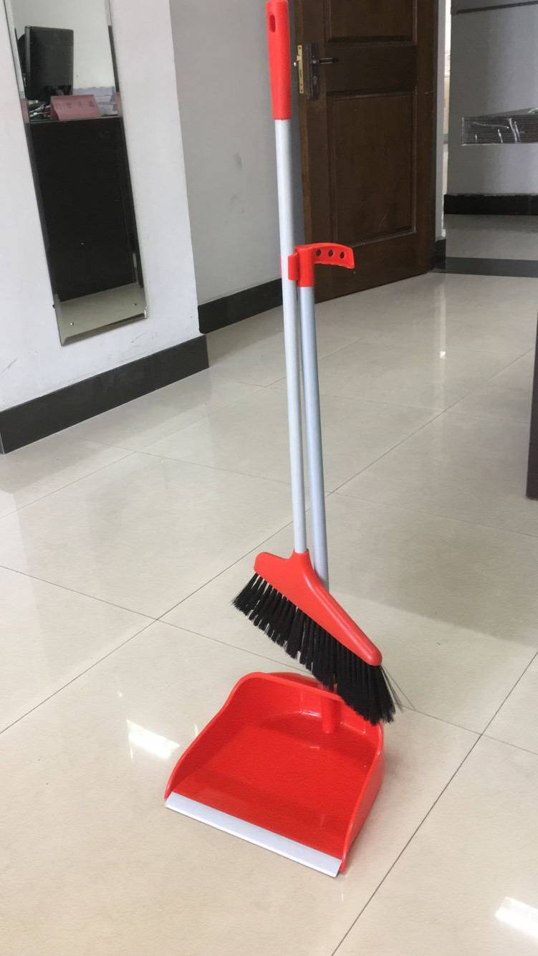 | 全新塑料（聚丙烯），柄为喷塑铁管，扫把毛（PET软毛），柄口连接处为螺旋接口。总高度≥80cm,宽≥25cm,柄净长≥70cm,柄直径≥1.5cm,毛长≥8cm。
2 | 畚箕 |  | 全新塑料（聚丙烯），柄为喷塑铁管，全长≥68cm,宽≥25cm,斗高≥11cm,柄直径≥2cm。与扫把组合总重量不低于420克。
3 | 衣叉 | 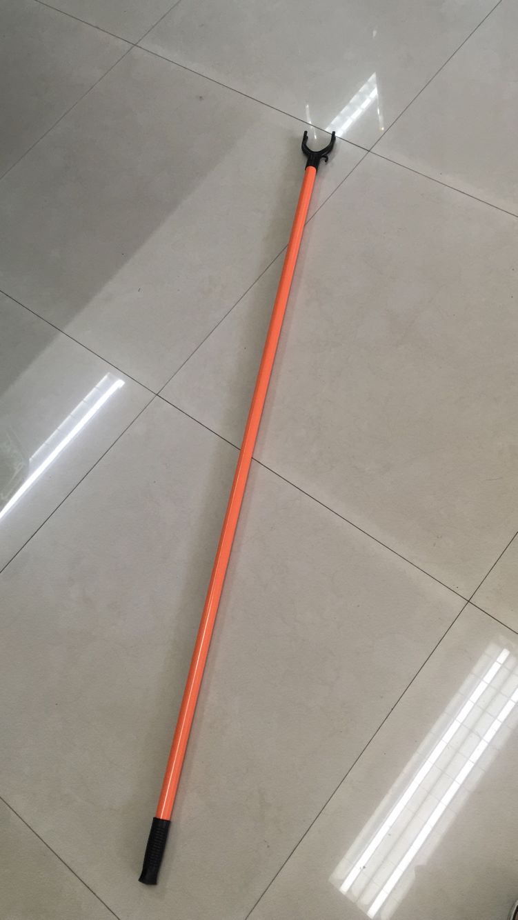 | 叉头为全新塑料（聚丙烯），叉头：长度≥9cm,宽≥5cm；柄为喷塑铁管，柄口连接处为直套接口。柄长：120cm，柄直径≥2cm。
4 | 网格纸篓 | 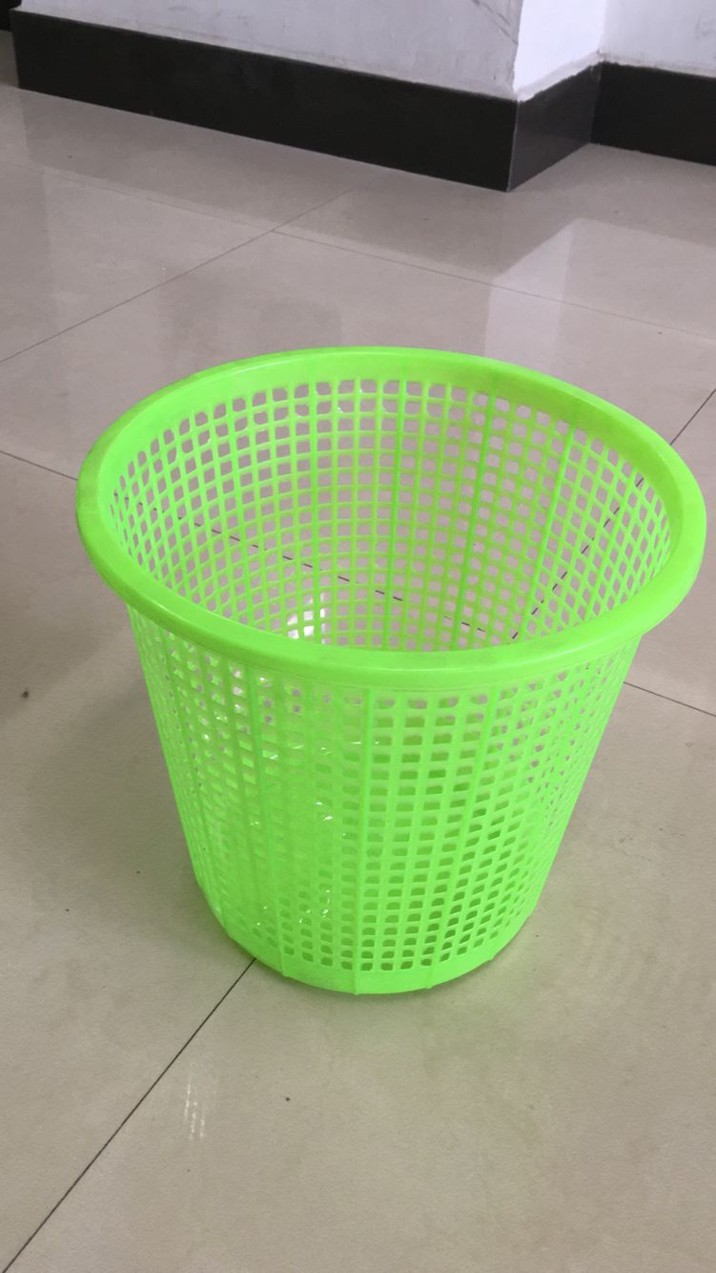 | 公寓厕所纸篓为全新塑料（聚丙烯），重量不低于100克。颜色可以不统一。上口直径为≥26cm,底部直径为19≥cm,高≥25CM,每个网格大小≤1cm*1cm。
5 | 马桶刷 | 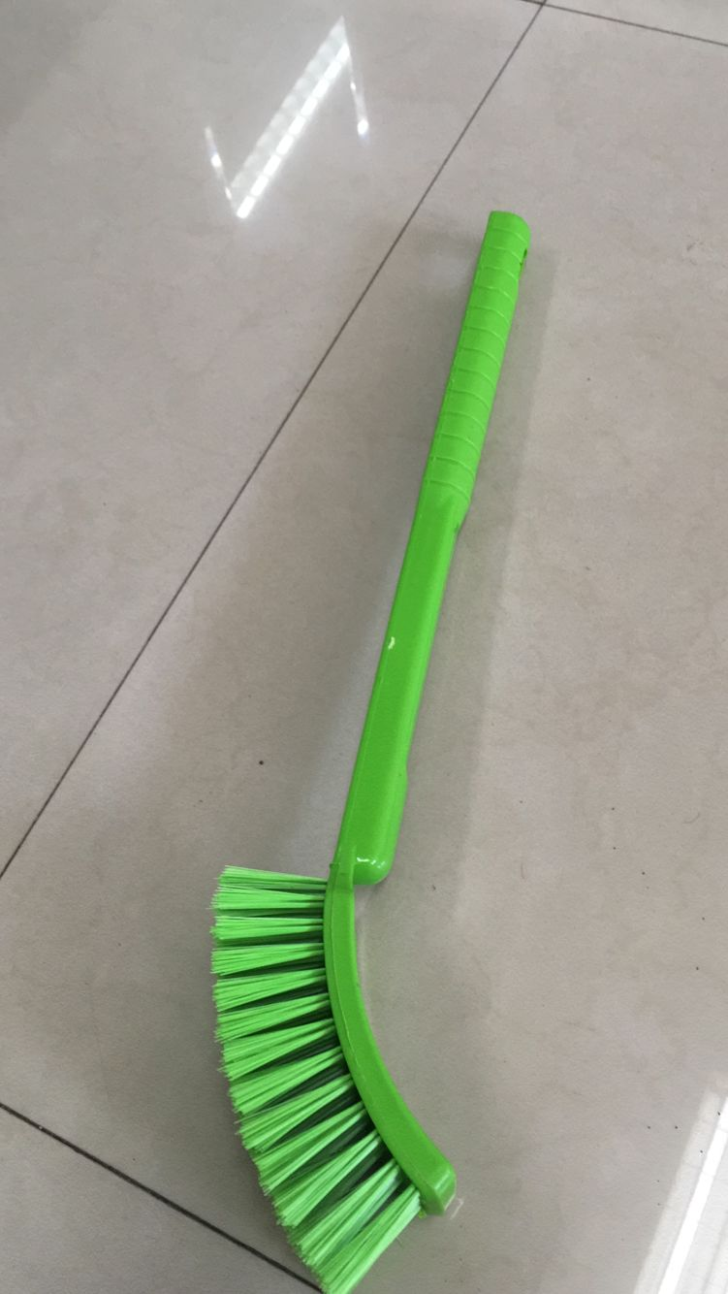 | 马桶蹲坑刷为全新塑料（聚丙烯），刷毛（PET软毛），重量不低于100克。颜色可以不统一。刷头大小11cm*5cm,弧形，柄长≥30cm,刷毛长4cm,总长≥41cm。
不填写“响应情况”和“偏离情况”视为完全响应采购要求。

响应方（公章）：
法定代表人或授权代表（签字）：
日期： 年 月 日

商务偏离表
序号 | 项目名称 | 采购要求 | 响应情况 | 偏离情况
1 | 报价方式 | 以人民币元为单位报价，必须对全部采购货物提供一次性最终报价，不得更改。所报价格必须包含普通增值税税费、保险、配送等一切费用。
2 | 结算方式 | 按时完成供货，经验收合格的，按照询价结果与合同总价，在5个工作日内凭税务发票报销。
3
4
5
不填写“响应情况”和“偏离情况”视为完全响应采购要求。

响应方（公章）：
法定代表人或授权代表（签字）：

日期： 年 月 日

响应人资质证明等资料

1.营业执照副本复印件
2.税务登记证
3.配送服务车辆行驶证、驾驶证复印件

